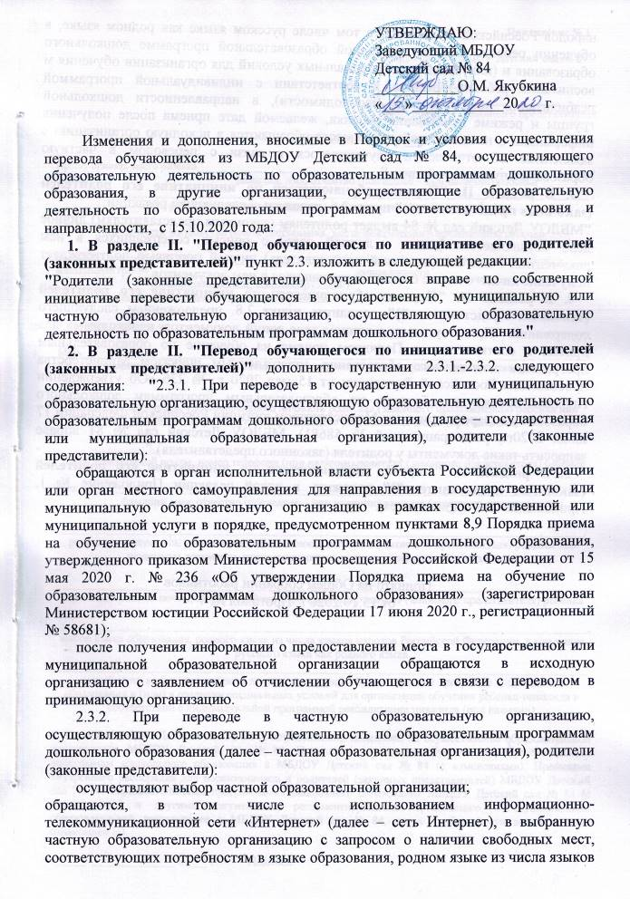
народов Российской Федерации, в том числе русском языке как родном языке, в обучении ребенка по адаптированной образовательной программе дошкольного образования и (или) в создании специальных условий для организации обучения м воспитания ребенка-инвалида в соответствии с индивидуальной программой реабилитации инвалида (при необходимости), в направленности дошкольной группы и режиме пребывания ребенка, желаемой дате приема после получения информации о наличии свободного места обращаются в исходную организацию с заявлением об отчислении обучающегося в связи с переводом в частную образовательную организацию."
3. В разделе II. "Перевод обучающегося по инициативе его родителей (законных представителей)" пункт 2.6. изложить в следующей редакции:
"МБДОУ Детский сад № 84 выдает родителям (законным представителям) личное дело обучающегося (далее – личной дело) с описью содержащихся в нем документов. Родитель (законный представитель) личной подписью подтверждает получение личного дела с описью содержащихся в нем документов."
4. В разделе II. "Перевод обучающегося по инициативе его родителей (законных представителей)" дополнить пункт 2.8. предложением следующего содержания: "При отсутствии в личном деле копий документов, необходимых для приема в соответствии с Порядком приема на обучение по образовательным программам дошкольного образования, утвержденным приказом Министерства просвещения Российской Федерации от 15 мая 2020 г. № 236 «Об утверждении Порядка приема на обучение по образовательным программам дошкольного образования» (зарегистрирован Министерством юстиции Российской Федерации 17 июня 2020г., регистрационный № 58681), МБДОУ Детский сад № 84 вправе запросить такие документы у родителя (законного представителя)."
5. В разделе II. "Перевод обучающегося по инициативе его родителей (законных представителей)" изложить в новой редакции Приложение № 1, Приложение № 2 (прилагается).

Принято на Общем собрании работников
от 15.10.2020 г. Протокол № 4

Приложение № 1

Заведующему МБДОУ Детский сад № 84
О.М. Якубкиной
____________________________________
____________________________________
ФИО родителя (законного представителя)

ЗАЯВЛЕНИЕ

Прошу принять моего ребенка_________________________________________________________________________,
фамилия, имя, отчество (последнее – при наличии) ребенка
___________________________________________________________________________________________________,
дата рождения ребенка и реквизиты свидетельства о рождении ребенка
___________________________________________________________________________________________________,
адрес места жительства (места пребывания, места фактического проживания) ребенка

в МБДОУ Детский сад № 84 с «____»__________________ 20___ года (желаемая дата приема на обучение), в дошкольную группу _____________________________________ направленности,
(общеразвивающей, компенсирующей)
с_______ необходимым режимом пребывания ребенка.

В порядке перевода из ______________________________________________________________________.

Мать _____________________________________________________________________________________________,
фамилия, имя, отчество (последнее – при наличии) родителя (законного представителя)

__________________________________________________________________________________________________,
реквизиты документа, удостоверяющего личность родителя (законного представителя) ребенка или реквизиты документа, подтверждающего установление опеки (при наличии)

__________________________________________________________________________________________________,
адрес электронной почты, номер телефона (при наличии) родителя (законного представителя) ребенка

Отец _____________________________________________________________________________________________,
фамилия, имя, отчество (последнее – при наличии) родителя (законного представителя)

__________________________________________________________________________________________________,
реквизиты документа, удостоверяющего личность родителя (законного представителя) ребенка или реквизиты документа, подтверждающего установление опеки (при наличии)

___________________________________________________________________________________________________,
адрес электронной почты, номер телефона (при наличии) родителя (законного представителя) ребенка

___________________________________________________________________________________________________,
выбор языка образования, родного языка из числа языков народов Российской Федерации, в том числе русского языка как родного языка
__________________________________________________________________________________________
потребность в обучении ребенка по адаптированной образовательной программе дошкольного образования и (или) в создании специальных условий для организации обучения ребенка-инвалида в соответствии с индивидуальной программой реабилитации инвалида (при наличии)

С Уставом МБДОУ Детский сад № 84 (с изменениями), лицензией на осуществление образовательной деятельности МБДОУ Детский сад № 84, Правилами приёма на обучение по образовательным программам дошкольного образования в МБДОУ Детский сад № 84 (с изменениями), Правилами внутреннего распорядка для воспитанников и родителей (законных представителей) МБДОУ Детский сад № 84, образовательными программами дошкольного образования МБДОУ Детский сад № 84 (с изменениями) и другими документами, регламентирующими организацию и осуществление образовательной деятельности в МБДОУ Детский сад № 84, права и обязанности воспитанников ознакомлен (а).

«_____»______________ 20___ г. Подпись:

Приложение № 2

Расписка о приеме заявления и получении прилагаемых документов

Заявление о приеме ребенка ____________________________________________________________ в МБДОУ Детский сад № 84 от «_____»___________ 20__ года, зарегистрировано за номером ________ в журнале регистрации заявлений о приёме в МБДОУ Детский сад № 84, принято от родителей (законных представителей) ___________________________________________________________________________.
Получены документы:
- копия документа, удостоверяющего личность родителя (законного представителя);
- копия свидетельства о рождении ребенка;
- копия свидетельства о регистрации ребенка по месту жительства или по месту пребывания;
- медицинское заключение утверждённого образца.
Получены документы которые отмечены (да):
- документ, подтверждающий установление опеки (при необходимости);
- документ, психолого-медико-педагогической комиссии (при необходимости);
- документ, подтверждающий потребность в обучении в группе оздоровительной направленности (при необходимости).

Документы принял: заведующий ________________________ О.М. Якубкина
«___» ____________ 20___ года

